Лабораторная работа №11

Программирование в командном процессоре ОС UNIX. Командные файлы

Ким Михаил Алексеевич

Содержание

# 1 Цель работы

Изучить основы программирования в оболочке ОС UNIX/Linux. Научиться писать небольшие командные файлы.

# 2 Выполнение лабораторной работы

1. Пишем скрипт, который при запуске будет делать резервную копию самого себя (то есть файла, в котором содержится его исходный код) в другую директорию backup в вашем домашнем каталоге. При этом файл будет архивироваться с помощью gzip. (рис. 2.1-2.3)

* // Используем шебанг, чтобы сообщить командной оболочке, каким образом мы будем интерпретировать сценарий  
  #!/bin/bash  
    
  // копируем командный файл в директорию backup  
  // $0 содержит в себе имя командного файла  
  cp $0 ~/backup  
    
  // архивируем командный файл  
  gzip ~/backup/$0
* 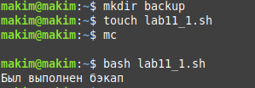
* Создание файл
* 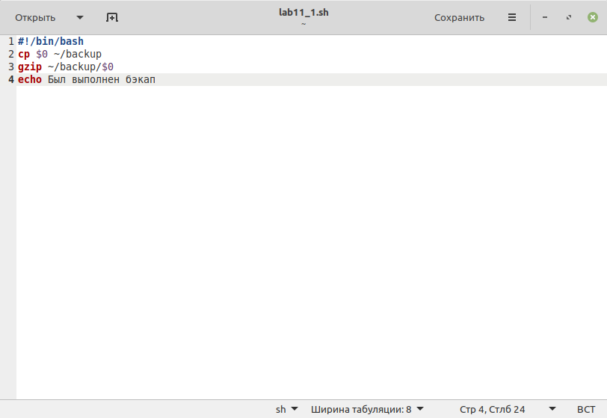
* Исходный код скрипта
* 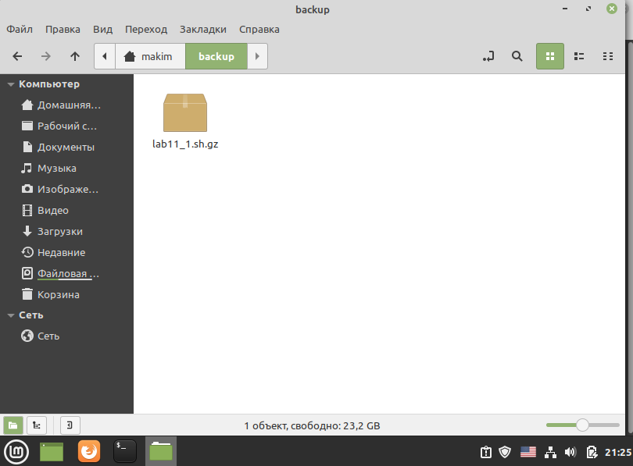
* Результат

1. Пишем командный файла, который обрабатывает любое произвольное число аргументов командной строки, после чего скрипт последовательно распечатывает значения всех переданных аргументов. (рис. 2.4 - 2.5)

* // Используем шебанг, чтобы сообщить командной оболочке, каким образом мы будем интерпретировать сценарий  
  #!/bin/bash  
    
  // создаём массив array, где будут храниться все переданные значения  
  declare -a array  
    
  // считываем значения в массив array  
  read -a array  
    
  // выводим весь массив array  
  echo Вы ввели:  
  echo ${array[@]}
* 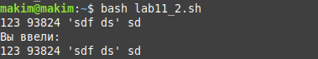
* Создание файл
* 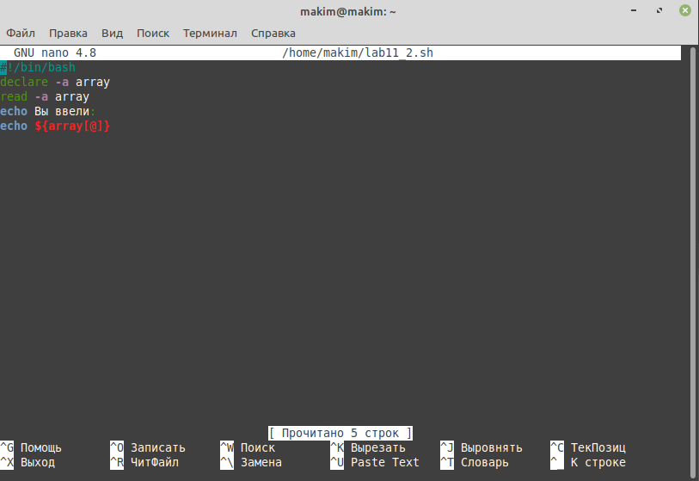
* Исходный код командного файла

1. Пишем командный файл — аналог команды ls (без использования самой этой команды и команды dir). Он выводит информацию о нужном каталоге и выводит информацию о возможностях доступа к файлам этого каталога. (рис. 2.6 - 2.8)

* #!/bin/bash  
  // Запускаем цикл, который проходит по всем элементам каталога.  
  // В самом цикле делаем ветвеления if с командой test в условии.  
  // Благодаря команде test мы узнаем всю необходимую информацию.  
  // И в зависимости от этой информации выводим результат.  
    
  for i in *  
  do  
  if test -d $i; then  
   echo $i': 'каталог  
  else  
   echo -n $i': 'файл': '  
   if test -w $i; then  
   echo -n w  
   else echo -n -  
   fi  
   if test -r $i; then  
   echo -n r  
   else echo -n -  
   fi  
   if test -x $i;  
   then echo -n x  
   else echo -  
   fi  
  fi  
  done
* 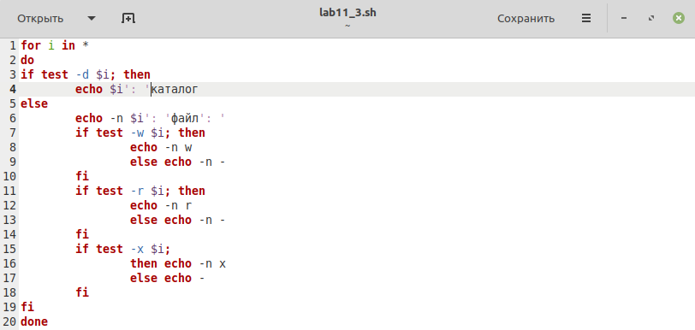
* Исходный код
* 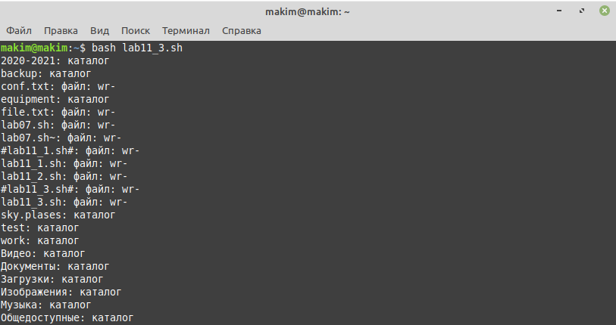
* Результат
* 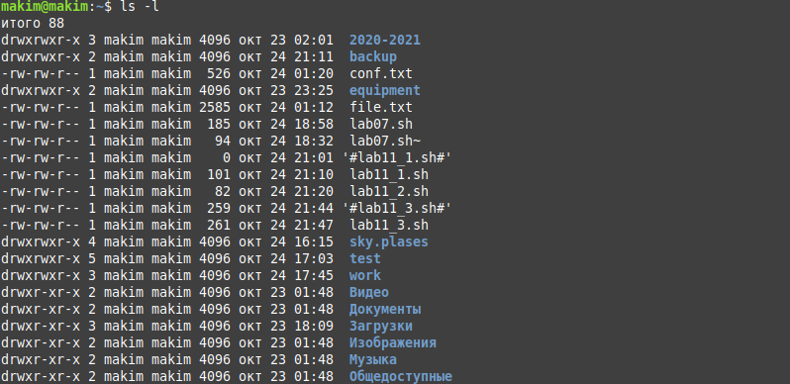
* Сравнение с ls

1. Пишем командный файл, который получает в качестве аргумента командной строки формат файла (.txt, .doc, .jpg, .pdf и т.д.) и вычисляет количество таких файлов в указанной директории. Путь к директории также передаётся в виде аргумента командной строки.(рис. 2.9 - 2.10)

* #!bin/bash  
    
  // Первый аргумент (ему соответствует $1) у нас отвечает за формат (.txt, .doc и т.д.)  
  // Второй аргумент ($2) отвечает за путь, по которому мы будем выводить информацию  
  // Выводим содерживое директории с помощью ls  
  // Сортируем содерживое директории с помощью grep  
  // Подсчитываем с помощью wc  
  ls -l $2 | grep $1 | wc -l
* 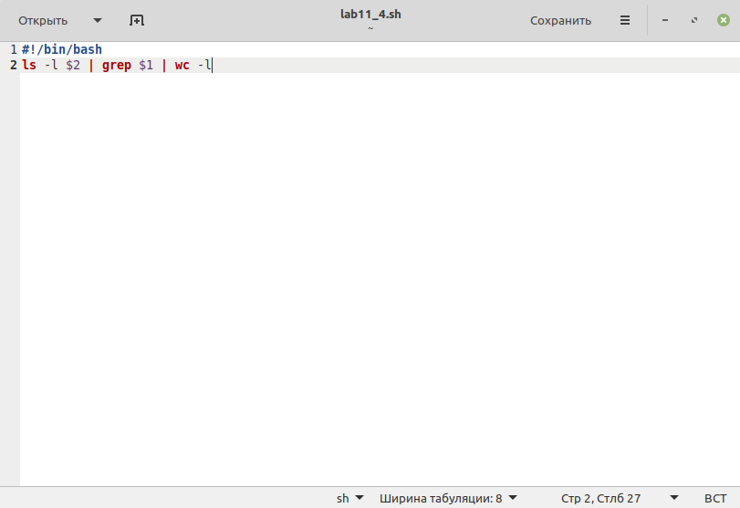
* Исходный код
* 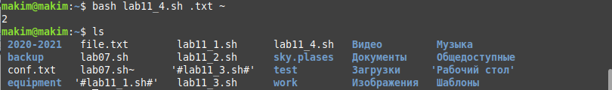
* Результат

# 3 Выводы

Мы изучили основы программирования в оболочке ОС UNIX/Linux. Научились писать небольшие командные файлы. А также углубили свое понимание консольных команд для Linux

# 4 Термины

* Командный процессор (командная оболочка, интерпретатор команд shell) — это программа, позволяющая пользователю взаимодействовать с операционной системой компьютера.
* POSIX (Portable Operating System Interface for Computer Environments) — набор стандартов описания интерфейсов взаимодействия операционной системы и прикладных программ.
* Последовательность команд может быть помещена в текстовый файл. Такой файл называется командным.
* Флаги — это опции командной строки, обычно помеченные знаком минус; Например, для команды ls флагом может являться -F.
* Каталог, он же директория, (от англисйкого Directory) – это объект в ФС (файловой системе), необходимый для того, чтобы упросить работу с файлами.
* Домашний каталог - каталог, предназначенный для хранения собственных данных пользователя Linux. Как правило, является текущим непосредственно после регистрации пользователя в системе.
* Команда - записанный по специальным правилам текст (возможно с аргументами), представляющий собой указание на выполнение какой-либо функций (или действий) в операционной системе.